
Napoléon 1er Empereur 1/2 Prénom :……………… Date : …………

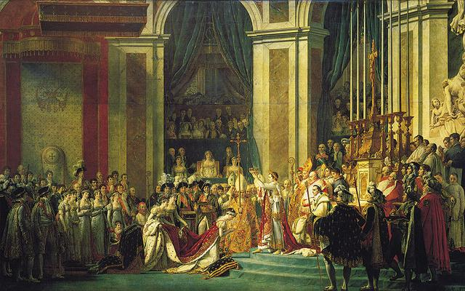
BONAPARTE DEVIENT EMPEREUR
Bonaparte devient l'empereur Napoléon 1er le 2 décembre 1804 lors d'une cérémonie à la cathédrale Notre-Dame de Paris.
Beaucoup de Français sont d'accord avec ce couronnement car ils pensent que c'est un bon moyen pour éviter le retour d'un roi à la tête du pays.
Comme convenu avec le pape, Napoléon 1er se couronne lui-même, debout, face à l'assistance, puis il couronne l'impératrice Joséphine de Beauharnais (sa femme).

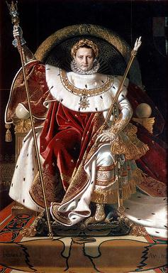
NAPOLEON GOUVERNE EN MAITRE ABSOLU
Napoléon s'entoure d'une cour comme les rois et rétablit les titres de noblesse.
Il supprime la liberté de la presse, fait exiler ou emprisonner les personnes qui le critiquent : la police surveille tout le monde ...
Il veut faire de Paris la capitale de l'Europe et ouvre de nouvelles avenues avec des monuments comme l'Arc de Triomphe du Carrousel puis celui de l'Etoile (ces monuments commémorent les victoires de Napoléon).

LE TEMPS DES VICTOIRES (1804-1809)
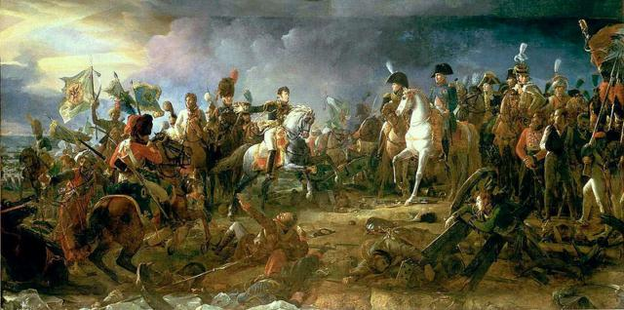
Napoléon dispose de l'armée la plus nombreuse d'Europe qu'il commande lui-même aidé d'habiles généraux.
Il veut conquérir l'Europe. Ses soldats le vénèrent (ils ont un profond respect pour leur général).
Austerlitz (2 décembre 1805) : Après neuf heures de combats, la Grande Armée de Napoléon Ier bat les forces austro-russes de l'empereur François Ier d'Autriche et du tsar Alexandre.
Austerlitz (en tchèque : Slavkov u Brna) est une ville de Moravie.
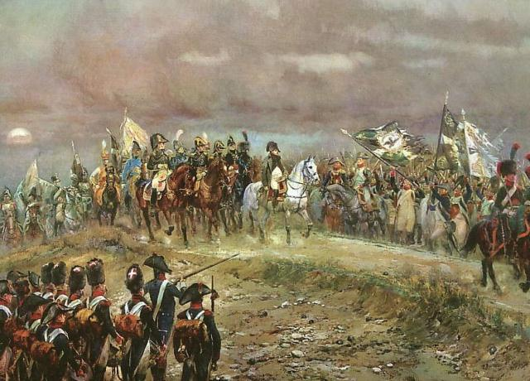
Iéna (14 octobre 1806) : C'est une victoire napoléonienne contre les Prussiens.
La ville de Iéna se trouve en Allemagne.

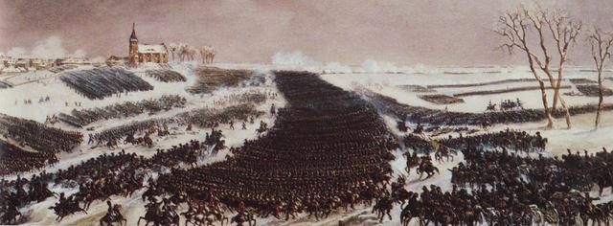
Eylau (8 février 1807) : La bataille d'Eylau (ville de Russie) oppose l'Empire russe à l'Empire français.
Napoléon Ier reste maître du terrain mais au prix de très lourdes pertes, et n'a pas la victoire décisive qu'il attendait.
Aujourd'hui, Eylau porte le nom de Bagrationovsk.
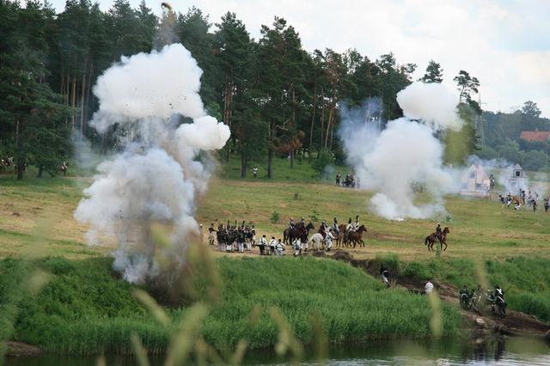
Friedland (14 juin 1807) : Modèle de manœuvre et de jugement, comparable à Austerlitz dans sa conception, la bataille de Friedland (Pravdinsk en russe) marque une défaite sans appel pour l'armée russe.

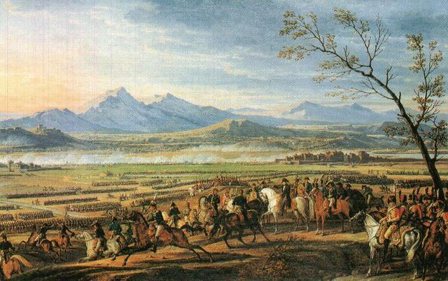
Wagram (5 et 6 juillet 1809) : La bataille se déroule autour de l'île de Lobau (une zone marécageuse sur le Danube) et a pour résultat la victoire de la Grande Armée française, sous le commandement de Napoléon Ier, sur l'armée autrichienne dirigée par l'archiduc Charles.

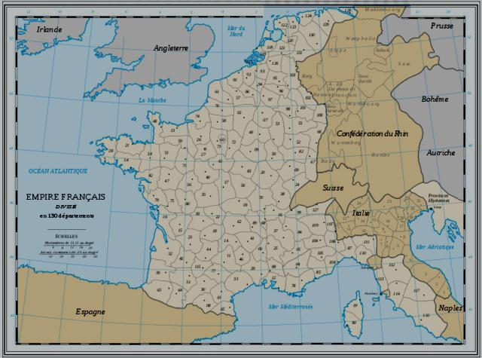
En 1810, Napoléon est le maître de l'Europe et l'empire français compte 130 départements.
Pourtant, il ne réussit pas à vaincre l'Angleterre, ni par la force ni par un blocus continental qui doit empêcher les Anglais de vendre leurs marchandises à l'Europe et les réduire ainsi à la famine.
Il échoue aussi en Espagne mais c'est surtout en Russie que les choses vont se compliquer pour la Grande Armée française.
Napoléon 1er et sa seconde épouse Marie-Louise d'Autriche donnent naissance à un enfant le 20 mars 1811. Celui-ci sera titré roi de Rome à sa naissance puis proclamé Napoléon II quelques années plus tard.

Napoléon 1er Empereur 2/2 Prénom :……………… Date : …………

LE TEMPS DES DEFAITES
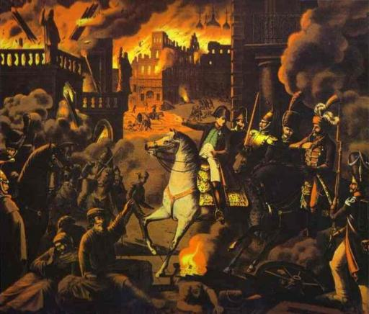
La prise de Moscou (14 septembre 1812) : Après avoir conquis presque toute l'Europe, Napoléon entreprend de conquérir la Russie du tsar Alexandre Ier en 1812.
Après quelques victoires en Russie, Napoléon arrive dans la ville de Moscou qu'il espère conquérir mais deux évènements non prévus vont l'en empêcher !
- Les grands froids de l'hiver (terrible cette année-là) approchent et les soldats français ne sont pas préparés à les affronter.
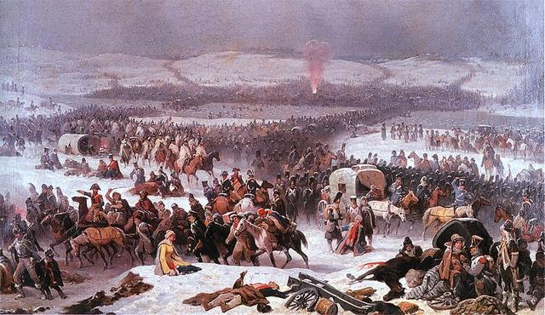
- Les Russes brûlent leur ville plutôt que de l'abandonner aux soldats français : À un signal donné, le feu éclate dans mille endroits à la fois. Moscou, construite essentiellement en bois, brûle presque complètement, privant les Français d'abris dans la ville.
Bataille de la Bérézina (26 au 29 novembre 1812) : La Bérézina est une rivière de Biélorussie que l'armée napoléonienne a réussi à franchir pour regagner la France mais au prix de très lourdes pertes car le but des Russes était de bloquer l'armée de Napoléon afin de l'anéantir.
Deux ponts en bois sont construits pour permettre aux soldats de traverser.
Ils sont ensuite incendiés mais des centaines de traînards épuisés n'arrivent pas à temps et périssent dans les flammes ou les eaux gelées de la rivière.
A savoir : Le mot de « bérézina » est passé dans le langage courant comme synonyme de déroute, d'échec cuisant, en dépit de la victoire (partagée) de l'armée française lors de cette bataille.

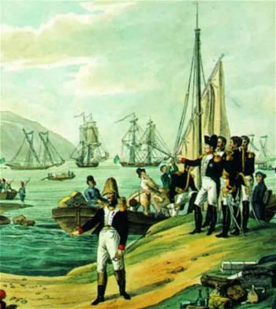
Campagne d'Allemagne (1813) : Les pays vaincus par la France au cours de l'épopée napoléonienne se retournent contre elle les uns après les autres.
Les rêves de conquête de l'Europe de Napoléon se transforment en lutte acharnée pour la défense du territoire.
Campagne de France (1814) : Napoléon Ier tente d'éviter ou d'arrêter l'invasion de la France et de conserver son trône.
Après l'entrée des troupes prussiennes et russes dans Paris, il abdique le 6 avril 1814 et part en exil à l'île d'Elbe.
Il garde cependant le titre d'empereur sur cette petite île méditerranéenne !

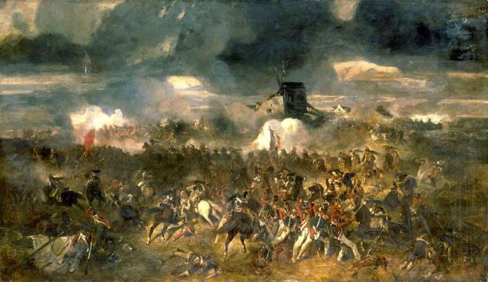
LE RETOUR ET LA DEFAITE DE WATERLOO
Il réussit à quitter l'île d'Elbe et remonte (avec des soldats) du sud au nord par la route qui porte aujourd'hui son nom (la route Napoléon).
Il reprend le pouvoir pendant la période des "cent jours" (du 1er mars au 22 juin 1815).
Sa dernière bataille contre les Prussiens et les Britanniques sera une défaite : Waterloo le 18 juin 1815.

EXIL A STE HELENE ET MORT DE NAPOLEON
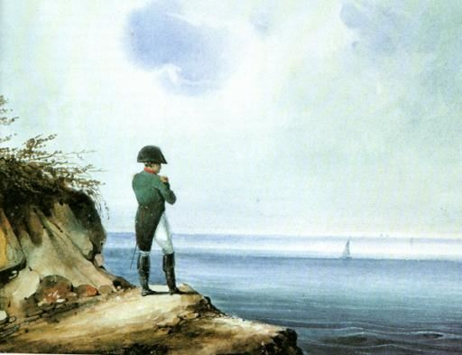
Après Waterloo, Napoléon Ier se rend aux Anglais, qui décident de le déporter sur l'île Sainte-Hélène, au milieu de l'océan Atlantique.
Enfermé dans une habitation sans confort, à l'image d'une ferme, surveillé en permanence par ses gardiens, Napoléon est soumis à des vexations de la part de Hudson Lowe, le nouveau gouverneur de l'Île en 1816.
Les relations sont tendues entre Napoléon et Lowe : sur ordre du gouvernement britannique, ce dernier refuse à Napoléon le titre d'empereur et le nomme « général Bonaparte ».
Il meurt presque 6 ans plus tard après son arrivée dans l'île, le 5 mai 1821.

LE BILAN DE L'EMPIRE
Positif : Le travail de Napoléon 1er est considérable tant il a réussi à moderniser le pays avec par exemple : la nomination des préfets pour représenter l'Etat dans chaque département, la création du code civil, du code pénal, de la Banque de France et d'une nouvelle monnaie, le franc.
Il a aussi créé les lycées (pour les plus riches), le baccalauréat, la légion d'honneur et le cadastre qui délimite les propriétés dans chaque commune.
Les armées de la Révolution et de l'Empire ont répandu à l'étranger des idées de liberté et d'égalité.
Négatif : Les nombreuses guerres ont fini par ruiner le pays et ont ramené les limites du pays à celles de 1789.
Les guerres ont aussi décimé la population (des milliers d'hommes sont morts au combat).
Les souverains européens se sont unis et méfié de la France.
En voulant gouverner seul, Napoléon 1er a supprimé de nombreuses libertés au peuple.

